ИНСТИТУТ ТЕПЛОФИФИЗИ СО РАН
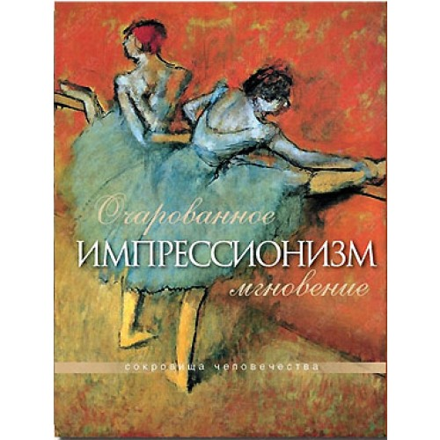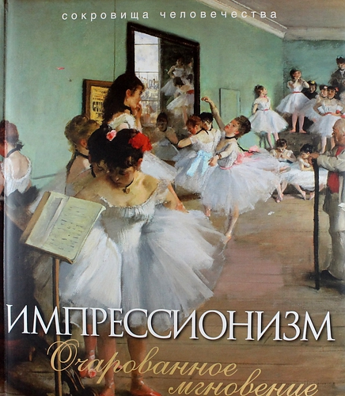
Импрессионизм. Очарованное мгновение
/ Н.А. Синельникова. – М.: Олма-пресс, 2015. – 144 с. – (Сокровища человечества). – ISBN 978-5-373-05915-2
Импрессионизм – одно из самых красивых явлений в истории искусства. Прошло уже полтора века с момента его появления, а мы до сих пор с любовью и волнением смотрим на "Голубых танцовщиц" Эдгара Дега или "Обнаженную" Ренуара. И нам сейчас трудно себе представить, что толпа возмущенных парижан улюлюкала рядом с этими картинами и грозилась побить их зонтиками. Почему эти картины, такие светлые, теплые, полные нежности и покоя, вызывали такое неприятие? И как вообще могли возникнуть такие картины в царстве классически строгих композиций и возвышенных сюжетов?
Об этом, а также о предтечах и последователях художников-импрессионистов, об их творческом пути, выставках, взаимном влиянии расскажет книга кандидата искусствоведения Натальи Синельниковой

МЕЖРЕГИОНАЛЬНАЯ АССОЦИАЦИЯ РУКОВОДИТЕЛЕЙ ПРЕДПРИЯТИЙ
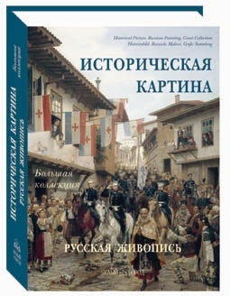

Историческая картина. Русская живопись : энциклопедия
/ Ю. Астахов. – М. : Белый город, 2008. – 936 с. - (Большая коллекция). – ISBN 978-5-7793-1579-1
Прекрасно иллюстрированное подарочное издание большого формата в суперобложке с шелковым ляссе. Книга упакована в оригинальный подарочный футляр.
Очередной альбом уникальной серии "Большая коллекция" издательства "Белый город" посвящен одному из наиболее сложных, но почитаемых жанров изобразительного искусства - исторической живописи. Интерес к истокам, корням нации, как и к важнейшим событиям и лицам, оказавшим огромное влияние на становление и развитие страны, всегда был огромен в значительной части русского общества.
Факты, легенды и мифы, собственные ощущения и озарения художник превращает в свои видения исторических конфликтов, в свои портреты личностей, в свои изображения быта и жизни людей предшествующих времен, в свои предположения и фантазии. И это привлекает к исторической живописи многих любителей, которые могут соотнести приобретенные знания, представления и чувства с тем, что изображено на полотнах.
Настоящее издание является своеобразным путеводителем по мировой и национальной истории и культуре, события которых запечатлены в произведениях российских художников. В альбоме представлены многочисленные репродукции работ отечественных мастеров - от первых часто наивных иллюстраций истории нашего государства до наполненных драматизмом творений последующих столетий; от несущих патетику или трагизм грозных событий многих картин советского периода до работ ищущих свою правду молодых художников наших дней.
Тексты и подписи к иллюстрациям даны на русском, английском и немецком языках.

ИНСТИТУТ КАТАЛИЗА СО РАН
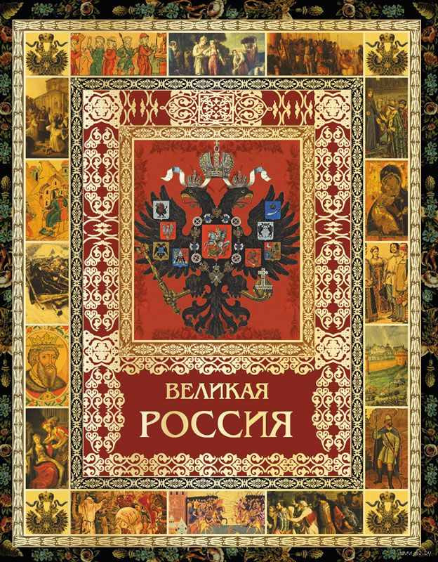
Великая Россия / В. Бутромеев. – М. : ОЛМА Медиа Групп, 2015. – 448 с.: ил. – (Мир в картинках). – ISBN978-5-373-00785-6.
Книга "Великая Россия" - это цельное и внутренне единое изложение истории нашей страны от Новгородской, Киевской, Владимирской и Московской Руси до Российской империи. Изложение идет через важнейшие события и судьбы исторических деятелей, олицетворяющих своими трудами, подвигами и именами народ и тысячелетнее государство. Все, кто прочтут эту книгу, яснее и образнее представят себе наше великое прошлое, чтобы с большей надеждой посмотреть в свое будущее. Книга проиллюстрирована произведениями русской классической живописи.

ИРКУТСКИЙ НАУЧНЫЙ ЦЕНТР
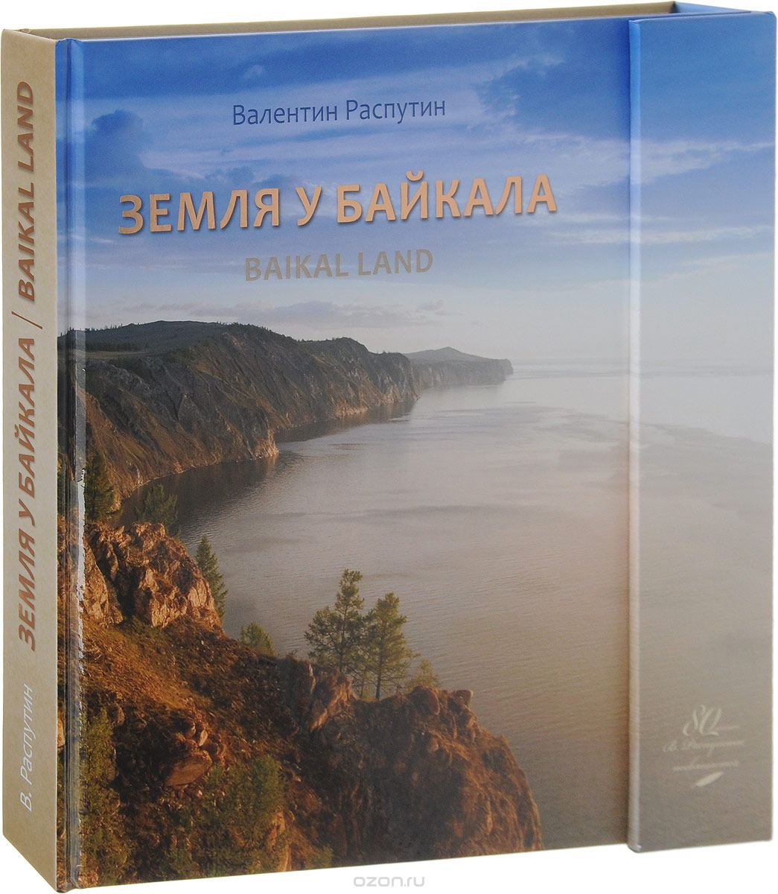
Земля у Байкала = Baikal Land / В.Г. Распутин. - Иркутск : Издатель Сапронов, 2017. – 308 с.: ил. - ISBN 978-5-94535-132-5 // Т Р243
Это уже третье издание очерков Валентина Распутина, посвященных Прибайкалью и Сибири. В него, хотя и с сокращениями, возвращён очерк «Сибирь без романтики», создающий историко-географический фон для повествований о Байкале и Иркутске. Издание богато иллюстрировано и вполне может быть названо книгой-альбомом о байкальском крае. Параллельно оригинальному тексту помещён полный перевод на английский язык, а подписи к иллюстрациям и краткие аннотации глав переведены и на китайский язык, что делает данное издание поистине уникальным. «Земля у Байкала» - замечательный подарок всем тем, кто интересуется историей, культурой, природой Байкала, Иркутска и Сибири.

ИНСТИТУТ МАТЕМАТИКИ СО РАН
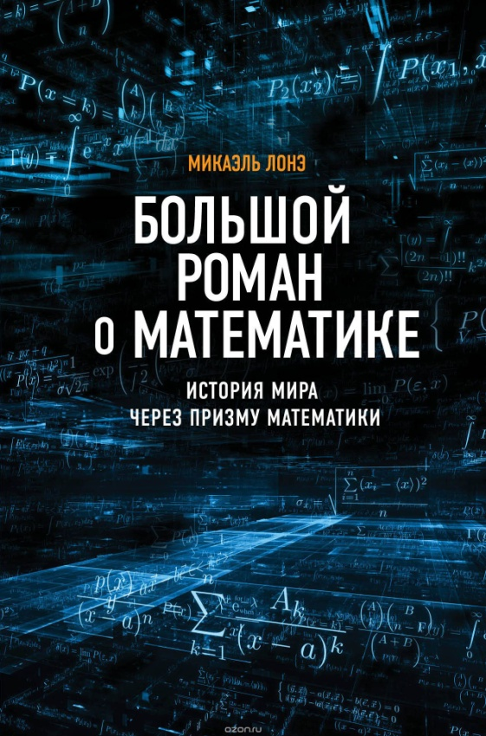
Большой роман о математике. История мира через призму математики / Микаэль Лонэ. - М. : Эксмо, 2018. – 318 с. - (Non-fiction. Best). - ISBN 978-5-699-97875-5 // В1 Л765
«Математика – это сложно». Не правда ли, мы слышим это постоянно, да и сами порой так думаем. неужели математика – это обязательно что-то сложное и пугающее? Почему само это слово внушает страх? Математику не любят, но хотят заглянуть в замочную скважину ее непостижимых тайн. Эта книга – путешествие в страну МАТЕМАТИКА, в которое нас приглашает ее автор Микаэль Лонэ. Каково прошлое математики, на что будет похожа математика будущего? Никто не знает, что еще смогут открыть ученые, но точно можно сказать, что нас ждет множество сюрпризов, исследований и открытий. Прочитав эту книгу, вы поверите в то, что заниматься математикой совсем не сложно.
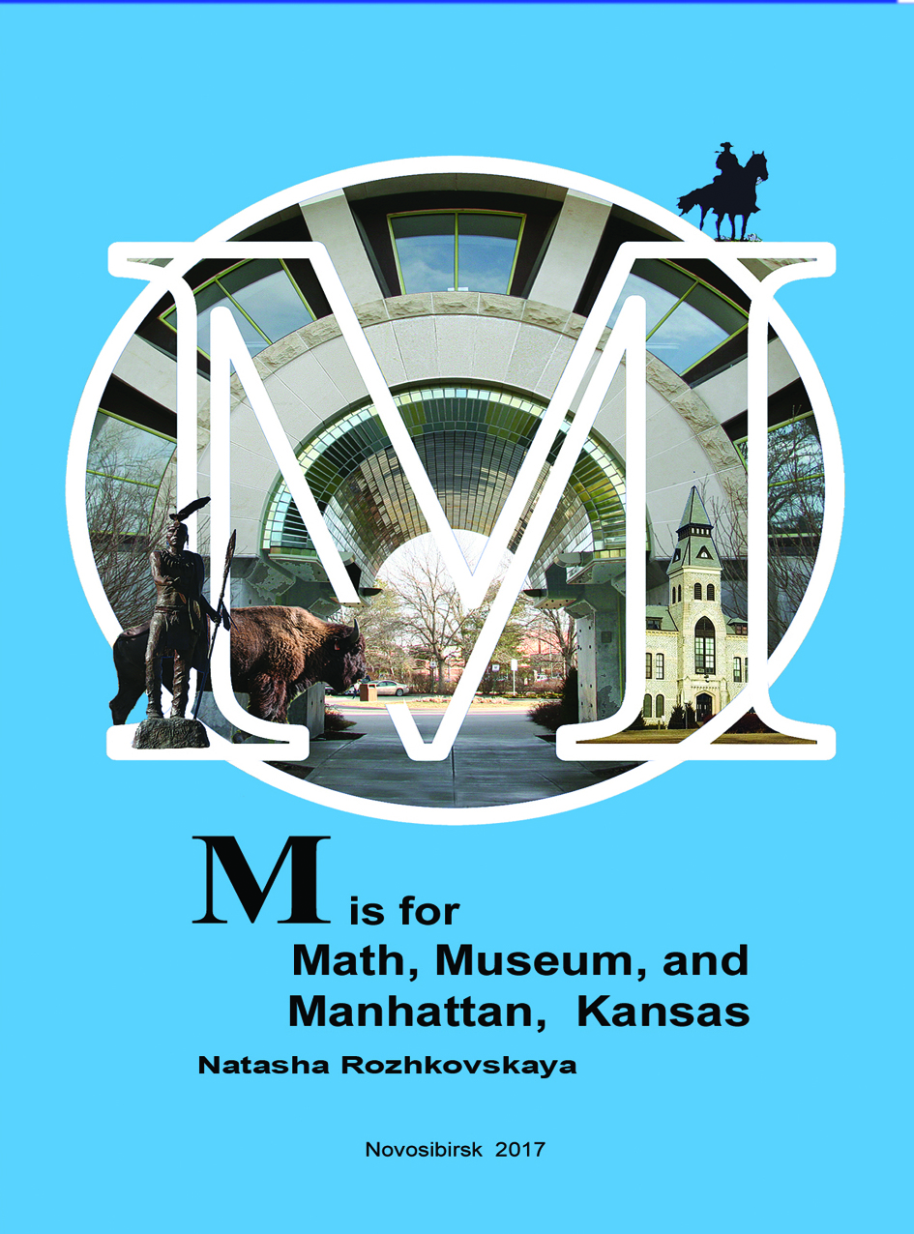

M is for Math, Museum and Manhattan, Kansas / Natasha Rozhkovskaya. – Novosibirsk: Tamara Rozhkovskaya Pub., 2017. - 200 с., цв. ил., 6 цв. вклеек. - ISBN: 978-5-901873-47-2
The book is devoted to the natural bonds connecting art and mathematics illustrated by artworks from the collection of the Marianna Kistler Beach Museum of Art at Manhattan, Kansas. The mathematical concepts discussed in the book include properties of polyhedra, combinatorics of dice throwing, symmetry, geometry of circles, Fibonacci sequence, geometric optics, linear perspective, star polygons, and non-orientable surfaces. In many cases, the mathematical insight contributes to a better understanding of the artwork and the artist’s methods and intentions. Each chapter contains a study of an art object from the museum’s collection followed by a mathematical discussion, a list of mathematical problems, biographical notes on the artists, and creative projects. The material is based on the workshops taught by the author at the math enrichment program Math Circle Seminar at Kansas State University.
The book is addressed to a broad spectrum of readers interested in relations between art and mathematics, including the general public, professional mathematicians, professional artists, math and art educators, parents, and school students.

БУРЯТСКИЙ НАУЧНЫЙ ЦЕНТР СО РАН
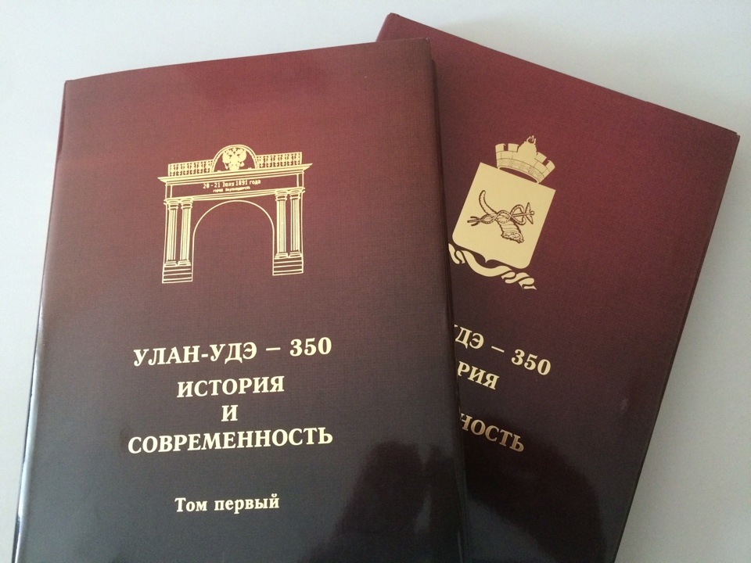
Улан-Удэ – 350: история и современность : в 2-х т. Т. 1: XVII - начало XX вв. / отв. ред. Б.В. Базаров ; ИМБТ СО РАН. - Иркутск : Оттиск, 2016. - 371 с. - ISBN 978-5-9908323-0-5 // Т У47
Двухтомное издание, посвященное 350-летнему юбилею города Улан-Удэ, с новых концептуальных позиций раскрывает его яркую многовековую историю. Первый том охватывает период с древнейших времен, когда, собственно, города еще и не было, до 1923 г., когда Верхнеудинск стал столицей Бурят-Монгольской республики. Современная интерпретация уже известных и использование вновь открытых источников позволили авторам реконструировать все стороны городской жизни за длительный хронологический период – от основания Удинского зимовья до получения городом статуса столицы «буферного» государства – Дальневосточной республики. Издание адресовано преподавателям истории, студентам, краеведам и всем, кто интересуется историей родного города.
Улан-Удэ – 350: история и современность : в 2-х т. Т. 2: XX - XXI вв./ отв. ред. Б.В. Базаров ; ИМБТ СО РАН. - Иркутск : Оттиск, 2016. - 363 с. - ISBN 978-5-9908323-1-2 // Т У47
Второй том охватывает период со времени образования Бурят-Монгольской АССР, когда уездный город Верхнеудинск стал столицей республики, до наших дней. Город развивался как крупный промышленный, культурный и научный центр с динамично растущим населением. Авторы с новых позиций рассматривают особенности и закономерности социокультурного развития города, его жизнь как выражение человеческой деятельности в конкретных исторических условиях.
Издание адресовано преподавателям истории, студентам, краеведам и всем, кто интересуется историей родного города.

ИНСТИТУТ СОЦИАЛЬНО-ЭКОНОМИЧЕСКИХ И ЭНЕРГЕТИЧЕСКИХ ПРОБЛЕМ СЕВЕРА
КНЦ УРО РАН
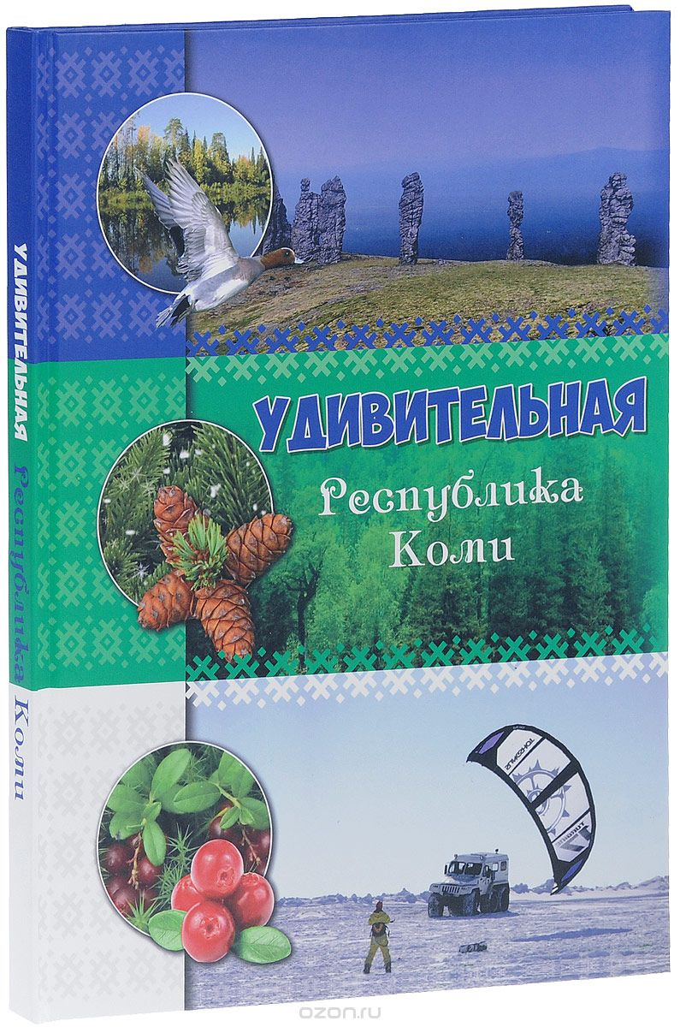
Удивительная Республика Коми
/ ред.-сост. Н.В. Мельникова. – Сыктывкар : Коми республиканская типография, 2016. – 144 с.: ил. – ISBN 978-5-7934-0673-4.
Эта книга адресована прежде всего подрастающим поколениям, но она представит немалый интерес и для каждого, кто стремится узнать как можно больше об окружающем мире, о нашей республике, кто умеет разглядеть в привычном нечто новое, в обычном - необычное, кто не разучился делать каждый день свои личные открытия. В книге описываются явления, объекты, события, рассказывающие о Республике Коми по-разному, но всегда - с любовью, пристальным вниманием к тому, что зачастую ускользает от торопливого взгляда современного человека, с опорой на факты, собранные учёными и краеведами.
Найдёте вы и сведения о том, как можно увидеть любопытные места, путешествовать по нашему краю, знакомясь с его природными и историко-культурными богатствами и достопримечательностями.
Страниц в книге могло бы быть гораздо больше, вероятно, последуют новые издания, но - разве можно когда-либо поставить точку в нашем познании родного края, Земли, самих себя?

ОТ ГУБЕРНАТОРА ОМСКОЙ ОБЛАСТИ
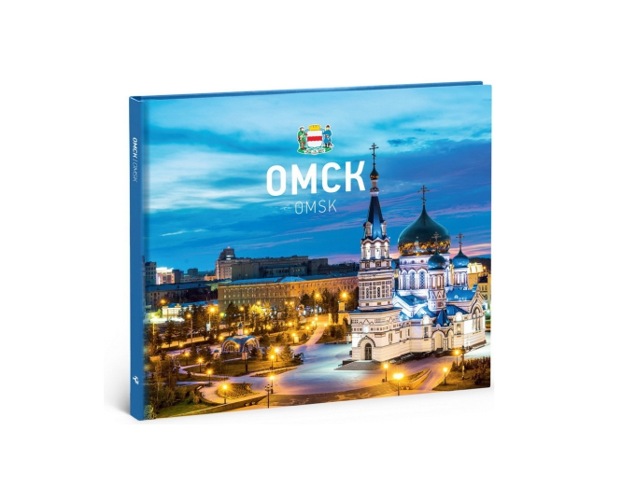
Омск. 300 лет : фотоальбом. – Новосибирск : Гелио Пресс, 2016. – 128 с.: ил. - ISBN 978-5-4472-5486-5. // Т О578

Уважаемые читатели! Перед вами книга, благодаря которой вы увидите Омск в необычном ракурсе — снимки с высоты птичьего полёта позволят по-новому взглянуть на привычные здания, а панорамные изображения поразят своим масштабом и многогранностью. Наш город в 2016 году отмечает трёхсотлетний юбилей. Его справедливо считают жемчужиной Сибири. Омск — крупный промышленный, научный и культурный центр, но самое главное — это город талантливых людей, искренне любящих свою малую Родину и чтящих её многовековую историю.
За триста лет небольшая крепость на отдалённой границе Российской империи превратилась в мегаполис с развитой индустрией, транспортной инфраструктурой, известными далеко за пределами нашей страны театрами и учебными заведениями. Омск, находящийся на пересечении насыщенных культурных, товарных, информационных потоков между Европой и Азией, по праву считается одним из динамично развивающихся городов России.
Эта книга позволит лучше узнать Омск, познакомиться с его прошлым, настоящим и заглянуть в будущее. Уверен, много нового она расскажет и покажет даже коренным омичам. Ну а для наших российских и зарубежных партнёров книга может стать своеобразным приглашением к расширению взаимовыгодных деловых отношений, укреплению культурных и научных связей.
С уважением. Мэр города Омска Вячеслав Двораковский

ИНСТИТУТ ВЫЧИСЛИТЕЛЬНОЙ МАТЕМАТИКИ И МАТЕМАТИЧЕСКОЙ ГЕОФИЗИКИ СО РАН
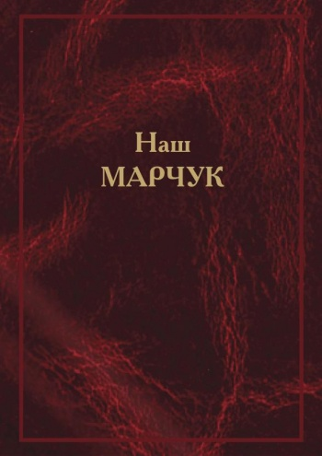
Наш Марчук / отв. ред. В.П. Ильин, А.К. Лаврова ; сост. Анд.Г. Марчук, Н.А. Притвиц, Я.И. Фет ; Рос. акад. наук, Сиб. отд-е. – Новосибирск : Изд-во СО РАН, 2015. – 427 с. - ISBN 978-5-7692-1444-8 // Ч21 Н37

Книга «Наш Марчук» - это дань памяти Гурию Ивановичу, искренне выраженная его коллегами, учениками и близкими. Содержание книги включает творческую биографию, отражающую выдающийся мировой вклад Г.И. Марчука в развитие актуальных направлений вычислительной и прикладной математики, а также его государственную роль в управлении академической и отраслевыми науками. Многочисленные статьи, воспоминания, яркие фотографии, страницы с датами жизни и деятельности, а также исторические иллюстрации на языке архивных документов – все это помогает оценить исключительную многогранность и гражданственность личности ученого, учителя и организатора, вся гармоничная жизнь которого является образцом служения науке и обществу.
Для широкого круга читателей.

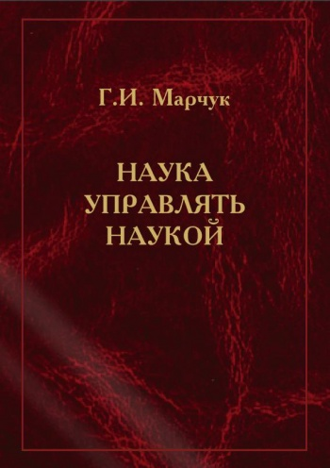
Наука управлять наукой / Г.И. Марчук ; отв. ред. В.П. Дымников, В.П. Ильин ; Рос. акад. наук, Сиб. отд-е. – Новосибирск : Изд-во СО РАН, 2015. – 703 с. – ISBN 978-5-7692-1419-6 // Ч21 М30

Это предпоследняя книга из серии избранных трудов академика Г.И. Марчука, издаваемых к 90-летию со дня рождения (8 июня 2015 года). В отличие от предыдущих томов, содержащих работы по основным направлениям научных исследований Г.И. Марчука, здесь собраны выдержки из его публицистических и научно-популярных книг и статьи, посвященные проблемам развития и организации науки в России за почти полувековой период. В них отражены уникальный опыт работы Г.И. Марчука в сфере создания выдающихся научных школ по вычислительной и прикладной математике, развитии Сибирского отделения Академии наук СССР, его государственная роль в управлении фундаментальной и отраслевой наукой на постах заместителя председателя Совета министров СССР, председателя Госкомитета по науке и технике и последнего президента Академии наук СССР, вплоть до ее преобразования в Российскую, основателя и руководителя Института вычислительной математики РАН.
Для широких кругов читателей, всех, кто интересуется историей и динамикой развития науки, научно-технического прогресса и образования в России.

СИБИРСКИЙ ГОСУДАРСТВЕННЫЙ УНИВЕРСИТЕТ ПУТЕЙ СООБЩЕНИЯ

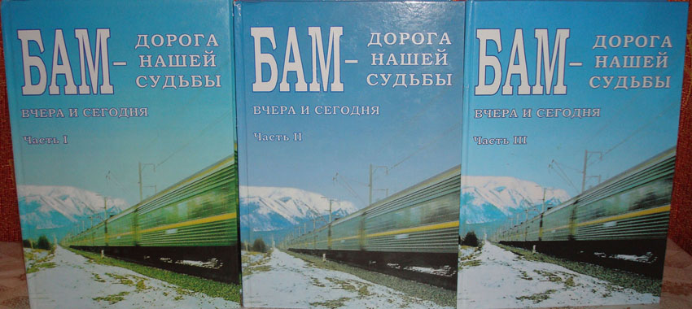
БАМ – дорога нашей судьбы: вчера и сегодня : в 3-х ч. /автор-сост. А.И. Белозеров ; РОСЖЕЛДОР, Сиб. гос. ун-т путей сообщения. - Новосибирск : Изд-во СГУПСа, 2012-2013 // О Б22
Ч. 1: Северобайкальский регион Восточно-Сибирской железной дороги. - 508 с. - ISBN 978-5-93461-561-2
Ч. 2: Тындинский регион Дальневосточной железной дороги. - 576 с. - ISBN 978-5-93461-562-9
Ч. 3: Комсомольский регион Дальневосточной железной дороги. - 671 с. - ISBN 978-5-93461-563-6
Книга издается с целью обобщения, сохранения и изучения опыта сооружения БАМа и использования его при строительстве железных дорог, увековечивания памяти об участниках сооружения и эксплуатации магистрали. Материалы издания в дальнейшем могут послужить сокращению сроков сооружения линий, выявлению возможностей по снижению первоначальных инвестиций в строительство и сокращению продолжительности их окупаемости в современных условиях. Издание предлагается в качестве пособия: - инженерам изыскателям, проектировщикам, строителям и эксплуатационникам при строительстве новых железных дорог в сложных природных и экономических условиях. устройстве участков ПЛ и ЖДПТ, транспортных подходов к месторождениям полезных ископаемых и труднодоступным территориям, а также при поэтапном преодолении барьерных мест; - заказчикам для использования при разработке и корректировке инвестиционной политики и планов сооружения железных дорог; - для повышения квалификации инженерно-технического персонала строительных организаций; - преподавателям, аспирантам и студентам транспортных учебных заведений. Книга может оказаться полезной работникам в сфере экономики и транспорта, а также тем, кто интересуется историей страны и ее восточных регионов.

СИБИРСКИЙ ФЕДЕРАЛЬНЫЙ УНИВЕРСИТЕТ
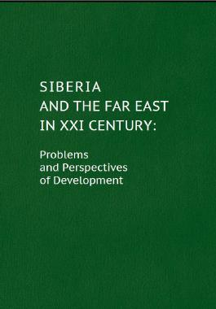
Siberia and the Far East in XXI century: problems and perspectives of development / ed. by V. Efimov ; Siberian Federal University. – Krasnoyarsk : SibFU, 2017. – 182 p. – DOI: 10/17516/7638-3833-6. - ISBN:978-5-7638-3833-6
http://lib.ieie.nsc.ru/docs/2017/Siberia and the Far East in XXI Century - Scientific report.pdf
Social and economic problems of Siberia and the Far East are analyzed in the report. Global trends, as external conditions for macro-regional development, place of Siberia in Russian economic and social area, its resource potential and problems of involvement into economic development of the country are considered.
The future of Siberia and the Far East is presented as the number of scenarios. Conditions, content peculiarities and quantitative characteristics of scenarios are shown. Perspective of the formation of urbanized areas in South Siberia and the Far East is discussed, and quantitative assessment of potential population size and GRP of these urbanized areas in 2030 and 2050 perspective is given in the report. The most important factors for macro-regional development are considered: transit capacity and transport frame formation, perspectives for oil and gas complex, agro-industrial complex, aqua territorial production complexes of the Arctic.
The number of “development imperatives” is offered for Siberia and the Far East. The report is intended for experts in the sphere of state management and regional development, staff of higher educational institutions, post graduate students and students of economic and social departments.

ИНСТИТУТ ГЕОГРАФИЧЕСКИХ НАУК И ИССЛЕДОВАНИЙ ПРИРОДНЫХ РЕСУРСОВ

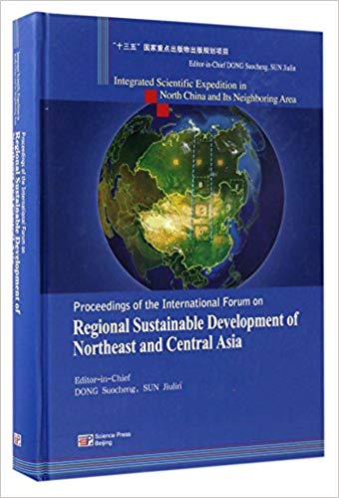
КИТАЙСКОЙ АКАДЕМИИ НАУК
Proceedings of the International Forum on Regional Sustainable Development of Northeast and Central Asia : Integrated Scientific Expedition in North China and Its Neighboring Area / ed.-in-chief DONG Suocheng SUN Jiulin. - Beijing : Science Press, 2014. - 559 p. - ISBN 978-7-03-038958-9
Responsible Editors: Li Min Zhou Jie. “Regional sustainable development of northeast and central Asia within the context of global climate change” is the theme of this book. It covers the new research progress by more than 60 experts and scholars from China, Russia, Mongolia, Uzbekistan, Israel and other countries. The research contents include regional responses and adaptation of global change, land use and cover change, ecosystem evolution and patterns, water resources and environment change, information technology applications for sustainability, and sustainable development modes of regional economy and urbanization, in Northeast and Central Asia. This book can be interest for researchers, entrepreneurs, managers to study on resources, environment, geography, ecology, global climate change, and other subjects along the countries of the Belt and Road.

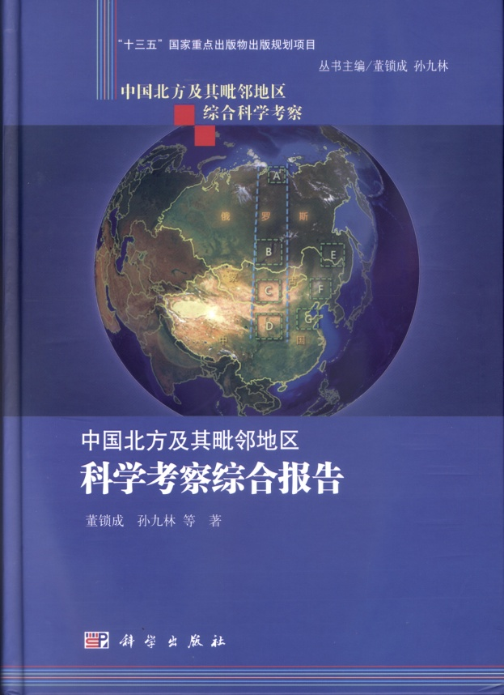

中国北方及其毗邻地区科学考察综合报告 = Всесторонний отчет о научных исследованиях в северном Китае и его прилегающих районах / 董锁成, 孙九林等著. -北京 出版社： 科学出版社, 2017. – 318. – ISBN 978-7-03-046854-3

本书介绍了中国北方、蒙古、俄罗斯西伯利亚和远东地区等中高纬度地区的最新综合科学考察成果，全书揭示了考察区自然地理环境，土地利用/土地覆被，大河流域、湖泊水资源和水环境，森林、草地及生物多样性，经济社会、城市与人居环境格局，构建了中国北方及其毗邻地区南北综合样带，可为东北亚资源、环境、生态与经济社会国际合作提供科学依据和对策。

ФАКУЛЬТЕТ МИРОВОЙ ЭКОНОМИКИ И МИРОВОЙ ПОЛИТИКИ
ВЫСШЕЙ ШКОЛЫ ЭКОНОМИКИ
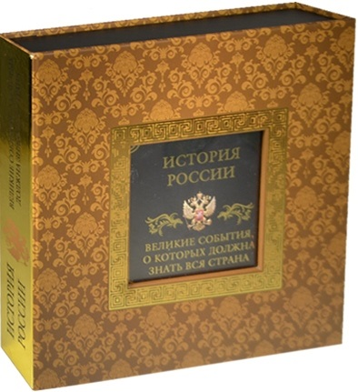
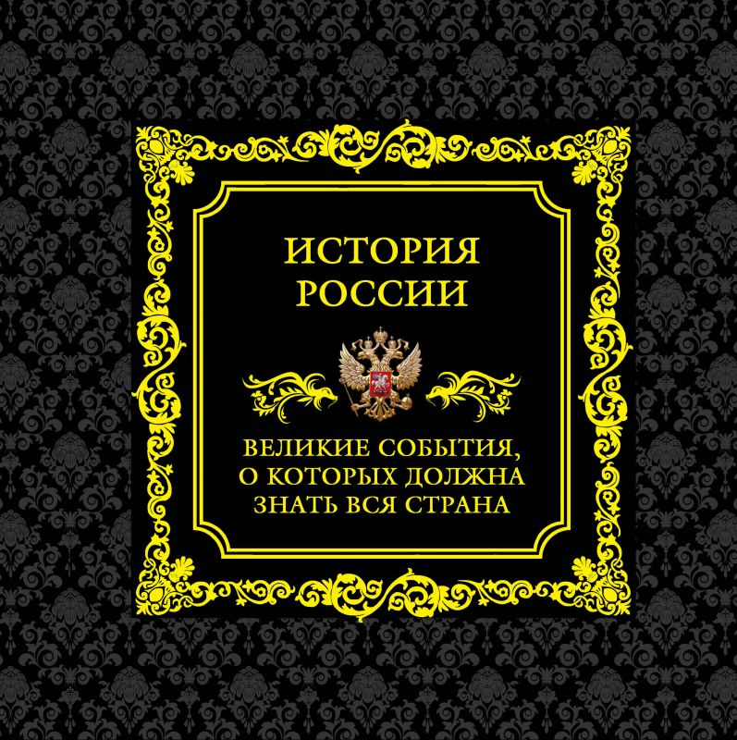

История России. Великие события, о которых должна знать вся страна / М.И. Вилков, В.А. Мальцев. – М. : Эксмо, 2017. – 348 с. : ил. – (Гордость России). – ISBN 978-5-699-82894-4

История России — непрерывная цепочка знаковых событий и удивительных фактов. Это сложное переплетение только на первый взгляд хаотично. Все звенья оказывают влияние на историю новейшего времени: закончись какое-нибудь событие иначе или не случись вовсе, кто знает, что было бы теперь? Каждое общественное явление - единственно правильный виток истории, без которого мы не добрались бы до современности.
Издание расскажет о великих событиях, которыми мы не устанем гордиться. С ее помощью мы хотим напомнить о забытых героях. Вы узнаете об их поступках, оставивших добрую память. Эта книга о непобедимом русском духе, о храбрости и сметливости, о своевременности принятия судьбоносных решений, а также о несгибаемом характере, позволяющем добиваться успеха даже в самых тяжелых обстоятельствах.
Быть может, именно наше издание подвигнет вас на поиски истины, и уже вам выпадет честь осветить до сих пор остающиеся без ответов вопросы российской истории.

БАЙКАЛЬСКИЙ ИНСТИТУТ ПРИРОДОПОЛЬЗОВАНИЯ СО РАН
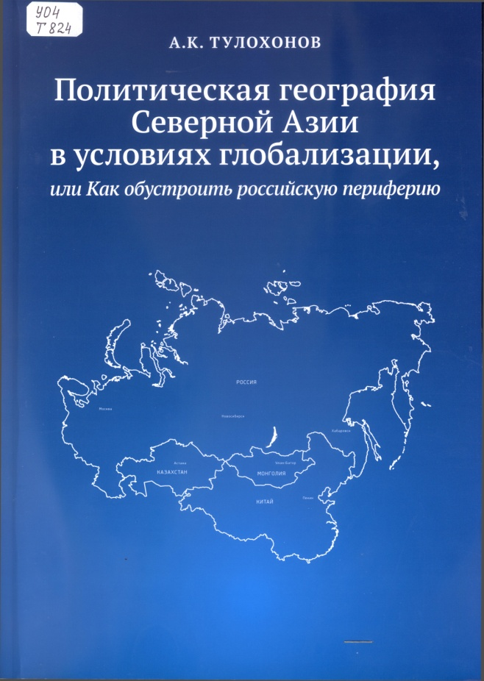
Политическая география Северной Азии в условиях глобализации, или Как обустроить российскую периферию / А.К. Тулохонов. - Улан-Удэ : ЭКОС, 2014. - 255 с. - ISBN 978-5-905013-21-8 // У04 Т824
Работа посвящена проблемам политической географии стран Северной Азии, включая Россию, Китай, Монголию и Казахстан, в рамках территории, объединяемой историко-географическим термином «Великая степь». Особое внимание уделяется теории и практике системных географических исследований политики, экономики и общества Азиатской России в тесной связи с социальными процессами, происходящими на территории соседних стран в условиях глобализации. Впервые выполнена географическая периодизация новейшей экономической истории России, и акцент делается на территориальной целостности государства, определяемой отношением к экономическим приоритетам, структурным реформам общества, частной собственности и рациональному использованию природных ресурсов. При экономико-географическом районировании России предложено выделить особые стратегически важные маргинальные территории, прилегающие к границам государства. По итогам географической экспертизы различных социальных явлений определены «болевые» точки в развитии российского общества, даны рекомендации по улучшению политического имиджа России, совершенствованию программы экономического развития Сибири и Дальнего Востока. Книга предназначена для широкого круга читателей, географов, экономистов, политиков и историков, интересующихся проблемами развития Азиатской России и сопредельных территорий — Китая, Монголии и Казахстана, для студентов географических и экономических факультетов высших учебных заведений.

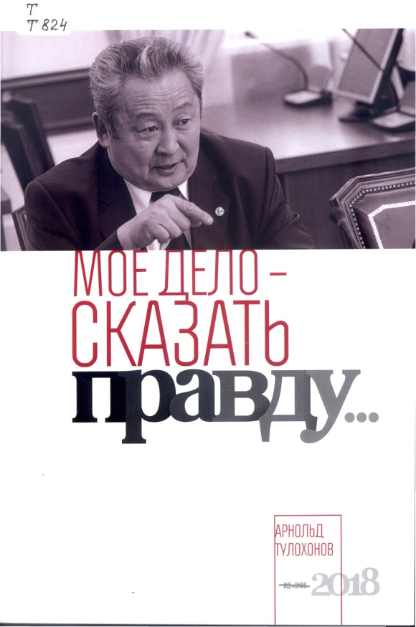
Мое дело – сказать правду… / А. Тулохонов. - Улан-Удэ : ЭКОС, 2018. - 112 с. // Т Т824
СОДЕРЖАНИЕ. Вместо введения, или Несостоявшееся интервью. Раздел 1. Об истоках проблем современной России. О юбилее великого государства или о роли науки в российском обществе. Раздел 2. О нашем житье и бытье. Что мы хотим? Чтобы не было богатых или не было бедных? Без решения «азиатского» вопроса мы останемся глубокой провинцией. Чем сердце успокоится? Размышления после сессии Народного Хурала. Раздел 3. О роли географии в жизни нашего государства. Географическая экспертиза политических решений в новейшей истории России. Столицы государств в «зеркале» политической географии. Ещё раз об административно-территориальном устройстве России. Раздел 4. Об экономике. Вновь «о борьбе» с урожаем, или Куда идет локомотив российской экономики. РАЗДЕЛ 5. О делах «байкальских». Мифы и реальность «байкальской» проблемы в зеркале современных дискуссий. Ещё раз о цене Байкала. Служебная записка в связи с введением запрета на вылов омуля на оз. Байкал. Байкал скоро достигнет «мёртвого объёма». РАЗДЕЛ 6. О науке и достойном образовании. Гора родила мышь, или Ещё раз о реформе РАН. Открытое письмо к членам Президиума Сибирского отделения РАН. Информационная записка «О роли географии в обновленной Российской академии наук». Предложения по развитию обновленного Сибирского отделения РАН. Открытое письмо председателю Комитета по образованию и науке ГД РФ В.А. Никонову. Выступление на общем собрании Сибирского отделения РАН. Выступление на общем собрании РАН. Вместо заключения.

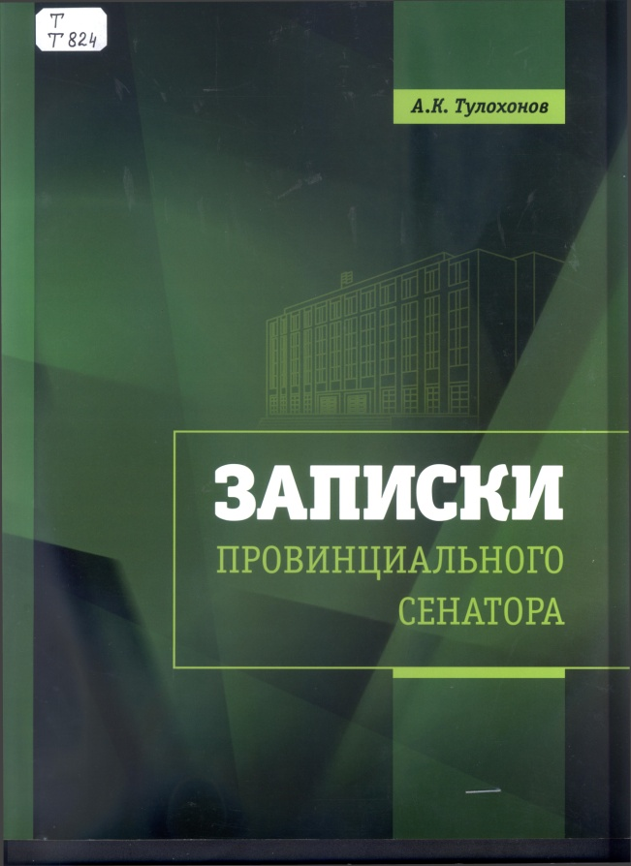
Записки провинциального сенатора / А.К. Тулохонов. - Улан-Удэ : ЭКОС, 2017. - 104 с. // Т Т824
Содержание. Вместо введения. ЧАСТЬ I. Глава 1. Будни Федерального Собрания Российской Федерации, или Чем заняты российские парламентарии . Глава 2. Как обустроить российскую периферию и о восточной политике великого реформатора. Глава 3. Закон «Об охране оз. Байкал», или От кого охранять Участок всемирного наследия. Глава 4. Нужна ли наука российскому государству, или Об итогах реформы Российской академии наук. Глава 5. Россия и ее соседи в новых геополитических реалиях - и вновь о дружбе народов. Заключение. ЧАСТЬ II. Из стенограмм пленарных заседаний Совета Федерации, заседаний профильных комитетов, круглых столов, выступлений в Государственной Думе, СМИ о деятельности сенатора. Из переписки с федеральными органами власти. Краткие итоги парламентской деятельности (апрель 2013 г. - январь 2017 г.). Фотогалерея.
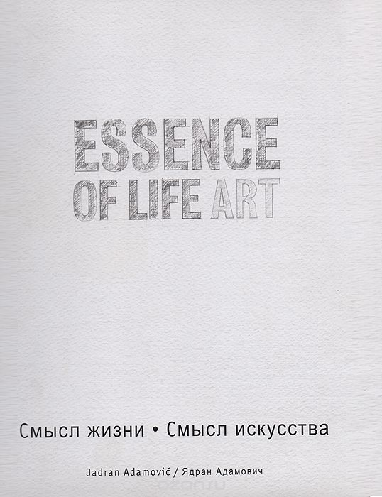

Essence of life art. Смысл жизни. Смысл искусства : книга-каталог выставки Музея современного искусства (Музея Людвига)Будапешт / Ядран Адамович. – СПб. : Адамо, 2005. – 406 с.

«Смысл жизни – смысл искусства» – выставка графики современных художников из стран Центральной и Восточной Европы. В сентябре 2005 года она была показана в Музее современного искусства в Будапеште (Музей Людвига), а в 2006 году - в Русском музее в Петербурге и в Риге. В экспозицию включены работы 30 известных художников. Половина из них – наши бывшие и нынешние соотечественники, другая половина – представители Боснии, Венгрии, Сербии, Словении, Хорватии, Чехии.
Авторский проект художника и куратора Ядрана Адамовича, уроженца Сараево, ныне живущего в Нью-Йорке, является продолжением и развитием его предыдущего проекта – «Фра Ю Культ» (Фракция Югославской культуры), реализованного в 1990 во францисканском монастыре в Герцеговине. Тогда демонстрировались работы наиболее ярких художников региона Адриатики. Общение с Ильей Кабаковым, Александром Косолаповым вдохновили куратора на расширение выставки и включение в ее состав представителей искусства России и других стран Центральной и Восточной Европы (см. далее https://archi.ru/events/156/smysl-zhizni-smysl-iskusstva).

